Ympäristöministeriö
pekka.lukkarinen@ym.fi
kirjaamo@ym.fi

Viite: Lausuntopyyntö luonnoksesta asetukseksi ja ohjeeksi rakennuksen käyttöturvallisuudesta

Asia: Lausunto

Pyydettynä lausuntona Jyväskylän kaupungin rakennusvalvonta esittää asetuksen ja ohjeen laadinnassa huomioitavaksi:

2§ Porras
Hissittömän kerrostalon portaaseen määrätään välitasanne, mutta ei oteta kantaa välitasanteen sijaintiin. Lepotaso voi siis olla esim. ensimmäisen ja toisen portaan välissä.

3 § Sisäportaan mitoitus
Kiertävän portaan etenemä sisäreunassa vähintään 100 mm edellyttää käytännössä paksua keskipilaria. Hoikka teräspilari on käytännössä mahdoton.
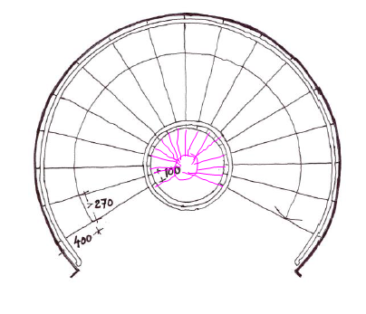

7 § Kaiteen ja portaan rakenne
Kaiteen suojaavan osan määräyksessä tulisi määrätä erikseen vaakarima-tyyppisen suojaavan osan mitoituksesta. 30 mm raolla asennetut vaakarimat mahdollistavat kiipeämisen kaidetta pitkin. Vaakarimoituksessa rako tulisikin olla enintään 10 … 15 mm. Verkkotyyppisessä kaiteessa 30 mm silmäkoko on riittävä. Ohjeen kuvissa on vielä vanhoja 110 mm ja 60 mm kuutioita, jollaisia ei ole mainittu uudessa asetuksessa.

8 § Käsijohde
Portaaseen edellytetään käsijohde koko pituudelle ja molemmille puolille syöksyä. Voimassa olevan ohjeessa kiertävässä käsijohde ohjataan sijoitettavaksi ulkosivulle ja leveissä portaissa molemmin puolin. Uusi määräys käytännössä tuplaa käsijohteiden määrän.

Tuleeko käsijohteen olla portaan matkalla yhtenäisesti jatkuva?

Käsijohteen jatkaminen 300 mm syöksyn alkamis- ja loppumiskohdan ohi johtaa porrashuoneiden suurenemiseen noin 600 mm:llä nykykäytäntöön verrattuna.
Millainen on käsijohteenpään turvallinen muotoilu? Tarkempia määrittelyjä kaivataan.

Onko alla oleva, paljon käytetty ratkaisu turvallinen? (käsijohteen johteen jatkuvuus, pään muotoilu). Ratkaisu on luonnoksen määräyksen vastainen siltä osin, ettei käsijohde jatku 300 mm askelman ohi. Täyttyykö määräys, jos käsijohde kääntyy 300 mm kulman ympäri?

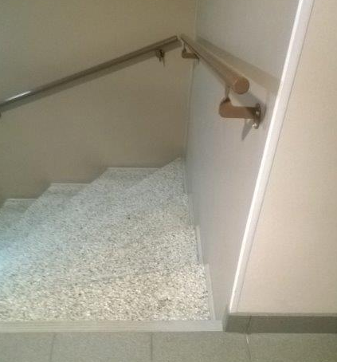

Epämääräiset määrittelyt aiheuttavat kentällä vääntöä rakennusten käyttäjien / rakentajien kanssa.

10 § Lasirakenteet
Voimassa olevan F2:n ohjeessa on katsottu 6 mm:n tasolasin olevan riittävä turvalasin asemesta. Miksi uudessa asetuksessa tai ohjeessa ei ole enää tällaista vaihtoehtoa?

17 § Kulkutien ja oleskelualueen suojaaminen
Määräykseen tulisi lisätä maininta, että myös riittävän karkea katemateriaali voi itsessään toimia lumiesteenä. Karkeapintaiselle katolle on turha asentaa erillisiä putkilumiesteitä. Ratkaisuja on monia muitakin kuin perinteinen lumieste räystään tuntumassa. Alla olevissa kuvassa kattopinta on ”karhennettu” erillisillä metalliosilla.
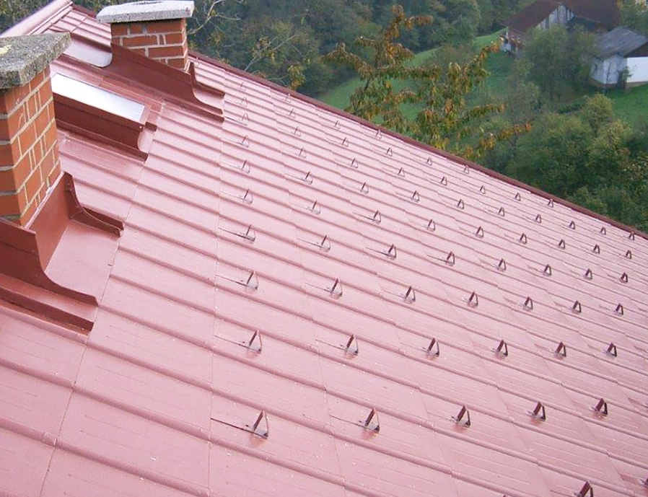

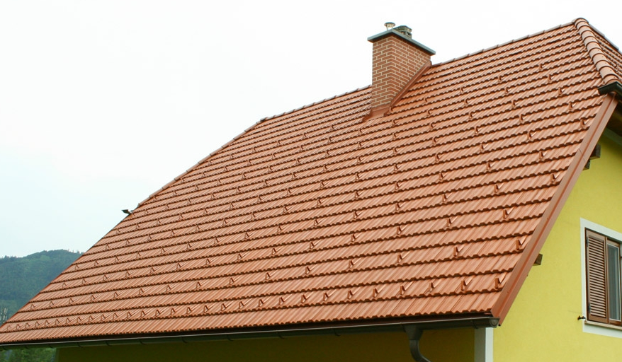

24 § Huoltomahdollisuudet
”Yli kaksikerroksisissa rakennuksissa ullakolle ja katolle on päästävä sekä sisä- että ulkokautta ja kulkutie yli 1:8 kaltevalla katolla on rakennettava kattosiltaa, ….”.
Yksikerroksisen talon katolle ei siis tarvita kattosiltaa vaikka katto olisi jyrkähkökin. Onko putoaminen yksikerroksisen rakennuksen katolta vähemmän vaarallista kuin putoaminen kaksikerroksisen rakennuksen katolta? Kyllä ei ole.

Jyväskylän kaupungin rakennusvalvonnan huomiot kokosi yhteen

Risto Mustonen, lupainsinööri
risto.mustonen@jkl.fi
p. 014-2665 211

